РУКОВОДСТВО ПОЛЬЗОВАТЕЛЯ
ПО ЗАПОЛНЕНИЮ ФОРМЫ ОБОСНОВАНИЙ БЮДЖЕТНЫХ АССИГНОВАНИЙ
на предоставление субвенций
на осуществление переданного полномочия Российской Федерации по осуществлению ежегодной денежной выплаты лицам, награжденным нагрудным знаком
«Почетный донор России»
(Форма ОБАС 05.306)

Версия 2014.01
СОДЕРЖАНИЕ
1 Заполнение формы ОБАС 05.306 3
1.1 Заголовочная часть формы ОБАС 05.306 5
1.2 Таблица «Объем бюджетных ассигнований на предоставление субвенций на осуществление переданного полномочия Российской Федерации по осуществлению ежегодной денежной выплаты лицам, награжденным нагрудным знаком «Почетный донор России»» (вкладка «ОБАС») 5
1.3 Таблица «Показатели, устанавливаемые федеральным законом и участвующие в расчете объема бюджетных ассигнований на предоставление субвенций на осуществление переданного полномочия Российской Федерации по осуществлению ежегодной денежной выплаты лицам, награжденным нагрудным знаком «Почетный донор России»» (вкладка «Нормативы финансовых затрат») 8
1.4 Таблица «Расчет объема бюджетных ассигнований на предоставление субвенций на осуществление переданного полномочия Российской Федерации по осуществлению ежегодной денежной выплаты лицам, награжденным нагрудным знаком «Почетный донор России»» (вкладка «Распределение Объема») 9
1.5 Таблица «Сведения о нормативных правовых (правовых) актах, устанавливающих порядок расчета объема бюджетных ассигнований» (вкладка «НПА») 12
1.6 Таблица «Объемы бюджетных ассигнований в 2014 году и плановом периоде 2015, 2016 и 2017 годов, по которым обоснования бюджетных ассигнований содержат сведения, составляющие государственную тайну» (вкладка «Информация по Гостайне») 15
2 Сохранение и закрытие формы ОБАС 05.306 16

Заполнение формы ОБАС 05.306
Обоснования бюджетных ассигнований на предоставление субвенций на предоставление субвенций на осуществление переданного полномочия Российской Федерации по осуществлению ежегодной денежной выплаты лицам, награжденным нагрудным знаком «Почетный донор России»» формируются главными распорядителями средств федерального бюджета путем заполнения электронной формы ОБАС 05.306 в информационной системе Министерства финансов Российской Федерации (далее – информационная система Минфина России).
Форма состоит из шести частей:
заголовочная часть;
таблица «Объем бюджетных ассигнований на предоставление субвенций на осуществление переданного полномочия Российской Федерации по осуществлению ежегодной денежной выплаты лицам, награжденным нагрудным знаком «Почетный донор России»» (вкладка «ОБАС»);
таблица «Показатели, устанавливаемые федеральным законом и участвующие в расчете объема бюджетных ассигнований на предоставление субвенций на осуществление переданного полномочия Российской Федерации по осуществлению ежегодной денежной выплаты лицам, награжденным нагрудным знаком «Почетный донор России»» (вкладка «Нормативы финансовых затрат»);
таблица «Расчет объема бюджетных ассигнований на предоставление субвенций на осуществление переданного полномочия Российской Федерации по осуществлению ежегодной денежной выплаты лицам, награжденным нагрудным знаком «Почетный донор России»» (вкладка «Распределение Объема»);
таблица «Сведения о нормативных правовых (правовых) актах, устанавливающих порядок расчета объема бюджетных ассигнований» (вкладка «НПА»);
таблица «Объемы бюджетных ассигнований в 2014 году и плановом периоде 2015, 2016 и 2017 годов, по которым обоснования бюджетных ассигнований содержат сведения, составляющие государственную тайну» (вкладка «Информация по Гостайне») (Рисунок 1).
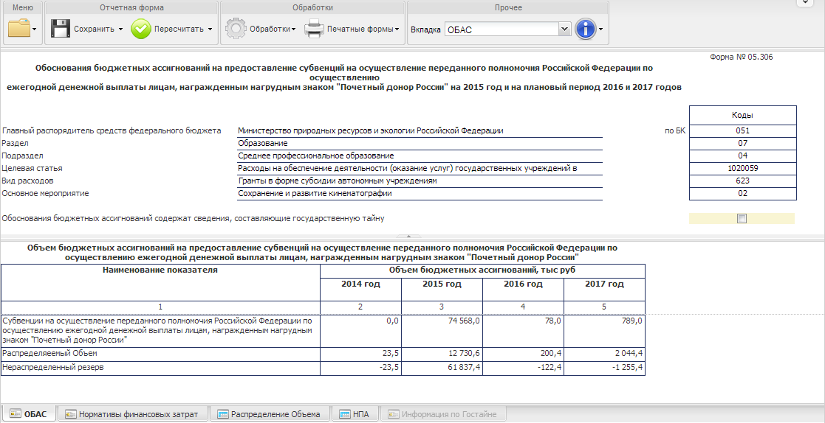
Рисунок 1. Форма ОБАС 05.306
Важно! Если ранее при предоставлении данных об обосновании бюджетных ассигнований на оплату труда и страховые взносы в государственные внебюджетные фонды в части работников подведомственных федеральных казенных учреждений в поле «Обоснования бюджетных ассигнований содержат сведения, составляющие государственную тайну» была установлена «галочка», то для заполнения доступна таблица «Объемы бюджетных ассигнований в 2014 году и плановом периоде 2015, 2016 и 2017 годов, по которым обоснования бюджетных ассигнований содержат сведения, составляющие государственную тайну» (вкладка «Информация по Гостайне»).
Если ранее при предоставлении данных об обосновании бюджетных ассигнований на оплату труда и страховые взносы в государственные внебюджетные фонды в части работников подведомственных федеральных казенных учреждений в поле «Обоснования бюджетных ассигнований содержат сведения, составляющие государственную тайну» «галочка» не устанавливалась, то для заполнения доступны таблицы:
«Объем бюджетных ассигнований на предоставление субвенций на осуществление переданного полномочия Российской Федерации по осуществлению ежегодной денежной выплаты лицам, награжденным нагрудным знаком «Почетный донор России»» (вкладка «ОБАС»);
«Показатели, устанавливаемые федеральным законом и участвующие в расчете объема бюджетных ассигнований на предоставление субвенций на осуществление переданного полномочия Российской Федерации по осуществлению ежегодной денежной выплаты лицам, награжденным нагрудным знаком «Почетный донор России»» (вкладка «Нормативы финансовых затрат»);
«Расчет объема бюджетных ассигнований на предоставление субвенций на осуществление переданного полномочия Российской Федерации по осуществлению ежегодной денежной выплаты лицам, награжденным нагрудным знаком «Почетный донор России»» (вкладка «Распределение Объема»);
«Сведения о нормативных правовых (правовых) актах, устанавливающих порядок расчета объема бюджетных ассигнований» (вкладка «НПА»).

Заголовочная часть формы ОБАС 05.306
Данные в заголовочной части формы ОБАС 05.306 формируются автоматически на основании сведений соответствующей строки бюджетной классификации Российской Федерации на рабочей панели реестра расходных обязательств Российской Федерации «РРО и ОБАС» информационной системы Минфина России. Для того чтобы скрыть заголовочную часть формы ОБАС 05.306, необходимо нажать на специальную панель (Рисунок 2).
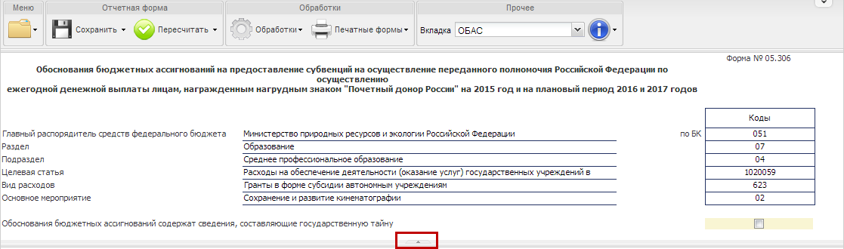
Рисунок 2. Заголовочная часть формы ОБАС 05.306

Таблица «Объем бюджетных ассигнований на предоставление субвенций на осуществление переданного полномочия Российской Федерации по осуществлению ежегодной денежной выплаты лицам, награжденным нагрудным знаком «Почетный донор России»» (вкладка «ОБАС»)
Добавление и удаление строк в таблице «Объем бюджетных ассигнований на предоставление субвенций на осуществление переданного полномочия Российской Федерации по осуществлению ежегодной денежной выплаты лицам, награжденным нагрудным знаком «Почетный донор России»» не предусмотрено (Рисунок 3).
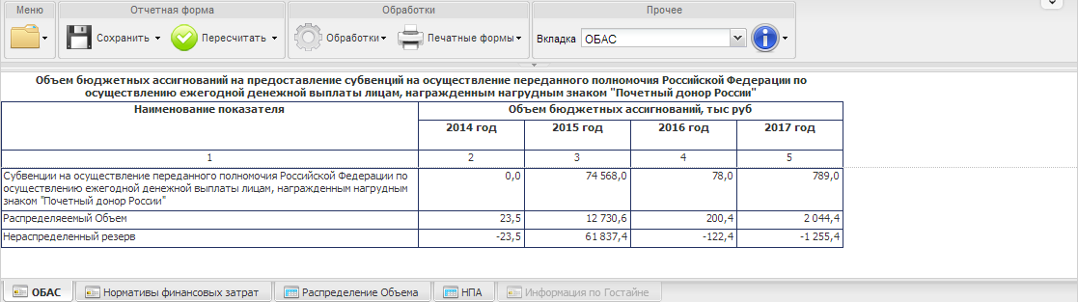
Рисунок 3. Таблица «Объем бюджетных ассигнований на предоставление субвенций на осуществление переданного полномочия Российской Федерации по осуществлению ежегодной денежной выплаты лицам, награжденным нагрудным знаком «Почетный донор России»»
В графах 3-5 в строке «Субвенции на осуществление переданного полномочия Российской Федерации по осуществлению ежегодной денежной выплаты лицам, награжденным нагрудным знаком «Почетный донор России»» таблицы «Объем бюджетных ассигнований на предоставление субвенций на осуществление переданного полномочия Российской Федерации по осуществлению ежегодной денежной выплаты лицам, награжденным нагрудным знаком «Почетный донор России»» сведения об объемах бюджетных ассигнований заполнятся автоматически на основании данных предыдущего этапа бюджетного цикла.
В графах 3-5 в строке «Распределяемый Объем» таблицы «Объем бюджетных ассигнований на предоставление субвенций на осуществление переданного полномочия Российской Федерации по осуществлению ежегодной денежной выплаты лицам, награжденным нагрудным знаком «Почетный донор России»» сведения об объемах бюджетных ассигнований заполнятся автоматически на основании данных таблицы «Расчет объема бюджетных ассигнований на предоставление субвенций на осуществление переданного полномочия Российской Федерации по осуществлению ежегодной денежной выплаты лицам, награжденным нагрудным знаком «Почетный донор России»» (вкладка «Распределение Объема»).
В графах 3-5 в строке «Нераспределенный резерв» таблицы «Объем бюджетных ассигнований на предоставление субвенций на осуществление переданного полномочия Российской Федерации по осуществлению ежегодной денежной выплаты лицам, награжденным нагрудным знаком «Почетный донор России»» сведения об объемах бюджетных ассигнований заполнятся автоматически на основании граф 3-5 по строкам «Субвенции на осуществление переданного полномочия Российской Федерации по осуществлению ежегодной денежной выплаты лицам, награжденным нагрудным знаком «Почетный донор России»» и «Распределяемый Объем» таблицы «Объем бюджетных ассигнований на предоставление субвенций на осуществление переданного полномочия Российской Федерации по осуществлению ежегодной денежной выплаты лицам, награжденным нагрудным знаком «Почетный донор России»».
Важно! В графах 3-5 в строке «Нераспределенный резерв» таблицы «Объем бюджетных ассигнований на предоставление субвенций на осуществление переданного полномочия Российской Федерации по осуществлению ежегодной денежной выплаты лицам, награжденным нагрудным знаком «Почетный донор России»» объемы бюджетных ассигнований не должны быть отрицательными и превышать 5 % от объемов бюджетных ассигнований в графах 3-5 по строке «Субвенции на осуществление переданного полномочия Российской Федерации по осуществлению ежегодной денежной выплаты лицам, награжденным нагрудным знаком «Почетный донор России»» таблицы «Объем бюджетных ассигнований на предоставление субвенций на осуществление переданного полномочия Российской Федерации по осуществлению ежегодной денежной выплаты лицам, награжденным нагрудным знаком «Почетный донор России»», иначе при сохранении введенных данных выводится результат проверки данных с описанием типов ошибок (Рисунок 4).
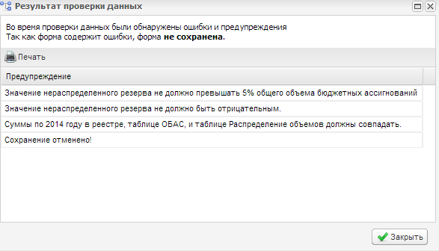
Рисунок 4. Результат проверки данных

Таблица «Показатели, устанавливаемые федеральным законом и участвующие в расчете объема бюджетных ассигнований на предоставление субвенций на осуществление переданного полномочия Российской Федерации по осуществлению ежегодной денежной выплаты лицам, награжденным нагрудным знаком «Почетный донор России»» (вкладка «Нормативы финансовых затрат»)
Переход к заполнению таблицы «Показатели, устанавливаемые федеральным законом и участвующие в расчете объема бюджетных ассигнований на предоставление субвенций на осуществление переданного полномочия Российской Федерации по осуществлению ежегодной денежной выплаты лицам, награжденным нагрудным знаком «Почетный донор России»» осуществляется путем выбора вкладки «Нормативы финансовых затрат» на панели вкладок в нижней области экрана либо в пункте меню «Вкладка» (Рисунок 5).
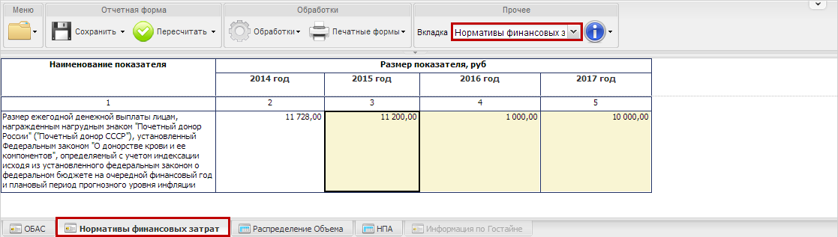
Рисунок 5. Переход в таблицу «Показатели, устанавливаемые федеральным законом и участвующие в расчете объема бюджетных ассигнований на предоставление субвенций на осуществление переданного полномочия Российской Федерации по осуществлению ежегодной денежной выплаты лицам, награжденным нагрудным знаком «Почетный донор России»»
Добавление строк в таблице «Показатели, устанавливаемые федеральным законом и участвующие в расчете объема бюджетных ассигнований на предоставление субвенций на осуществление переданного полномочия Российской Федерации по осуществлению ежегодной денежной выплаты лицам, награжденным нагрудным знаком «Почетный донор России»» не предусмотрено (Рисунок 6).
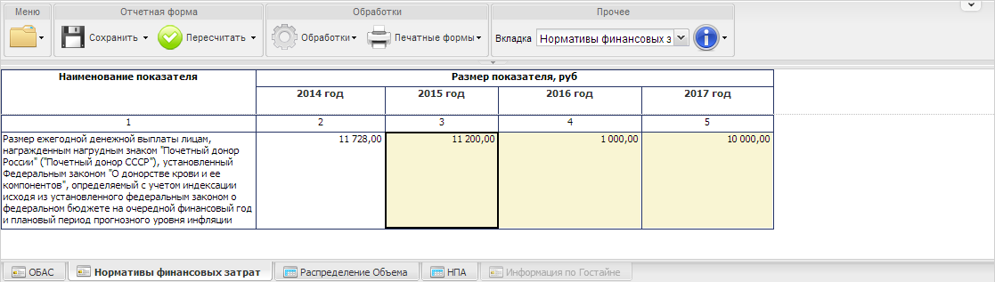
Рисунок 6. Таблица «Показатели, устанавливаемые федеральным законом и участвующие в расчете объема бюджетных ассигнований на предоставление субвенций на осуществление переданного полномочия Российской Федерации по осуществлению ежегодной денежной выплаты лицам, награжденным нагрудным знаком «Почетный донор России»»
В графах 3-5 по строке «Размер ежегодной денежной выплаты лицам, награжденным нагрудным знаком «Почетный донор России» («Почетный донор СССР»), установленный Федеральным законом «О донорстве крови и ее компонентов», определяемый с учетом индексации исходя из установленного федеральным законом о федеральном бюджете на очередной финансовый год и плановый период прогнозного уровня инфляции» сведения о размере показателя заполняются вручную.

Таблица «Расчет объема бюджетных ассигнований на предоставление субвенций на осуществление переданного полномочия Российской Федерации по осуществлению ежегодной денежной выплаты лицам, награжденным нагрудным знаком «Почетный донор России»» (вкладка «Распределение Объема»)
Переход к заполнению таблицы «Расчет объема бюджетных ассигнований на предоставление субвенций на осуществление переданного полномочия Российской Федерации по осуществлению ежегодной денежной выплаты лицам, награжденным нагрудным знаком «Почетный донор России»» осуществляется путем выбора вкладки «Распределение Объема» на панели вкладок в нижней области экрана либо в пункте меню «Вкладка» (Рисунок 7).
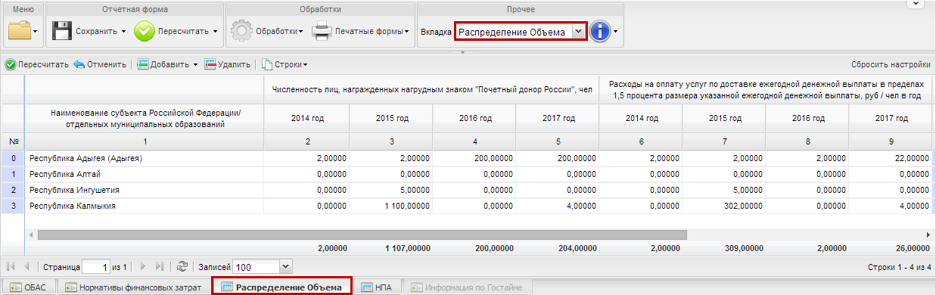
Рисунок 7. Переход в таблицу «Расчет объема бюджетных ассигнований на предоставление субвенций на осуществление переданного полномочия Российской Федерации по осуществлению ежегодной денежной выплаты лицам, награжденным нагрудным знаком «Почетный донор России»»
Для начала заполнения таблицы необходимо добавить в ней строки путем нажатия на кнопку «Добавить». Удаление строк осуществляется путем нажатия на кнопку «Удалить» (Рисунок 8).
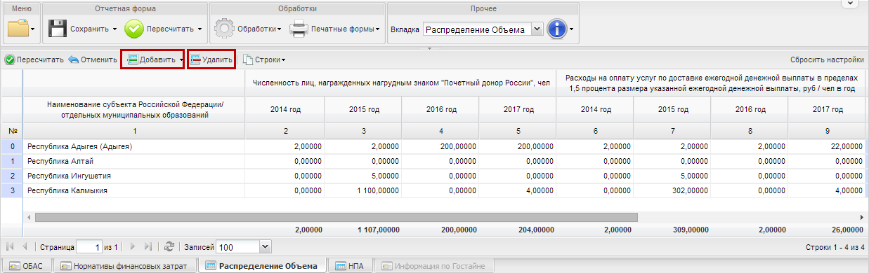
Рисунок 8. Добавление и удаление строк в таблице «Расчет объема бюджетных ассигнований на предоставление субвенций на осуществление переданного полномочия Российской Федерации по осуществлению ежегодной денежной выплаты лицам, награжденным нагрудным знаком «Почетный донор России»»
В графе 1 наименование субъекта Российской Федерации / отдельных муниципальных образований заполняется путем выбора значения из справочника «Уровни бюджета». Открытие справочника осуществляется путем нажатия на кнопку в выбранной ячейке (Рисунок 9).
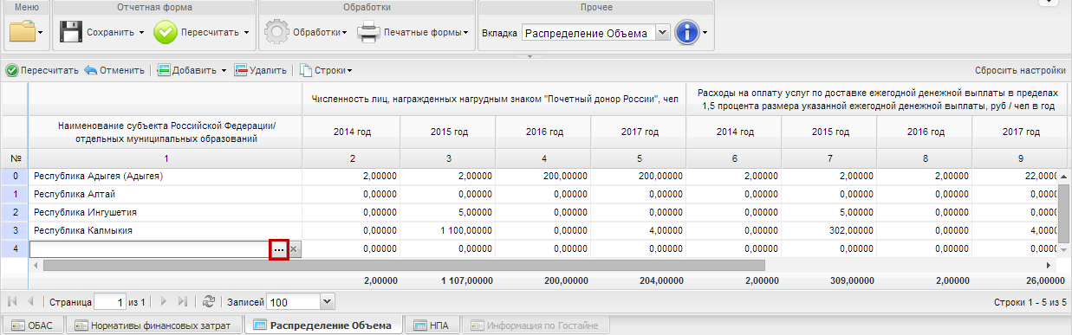
Рисунок 9. Открытие справочника «Уровни бюджета»
Выбор значений осуществляется с помощью проставления «галочки» напротив соответствующей строки и нажатия на кнопку «Выбрать» (Рисунок 10).
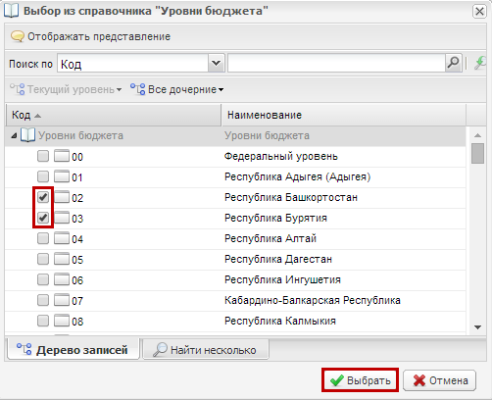
Рисунок 10. Выбор значения из справочника «Уровни бюджета»
В справочнике «Уровни бюджета» реализована возможность множественного выбора значений. После выбора нескольких значений в таблице будет сформировано соответствующее количество строк (Рисунок 11).
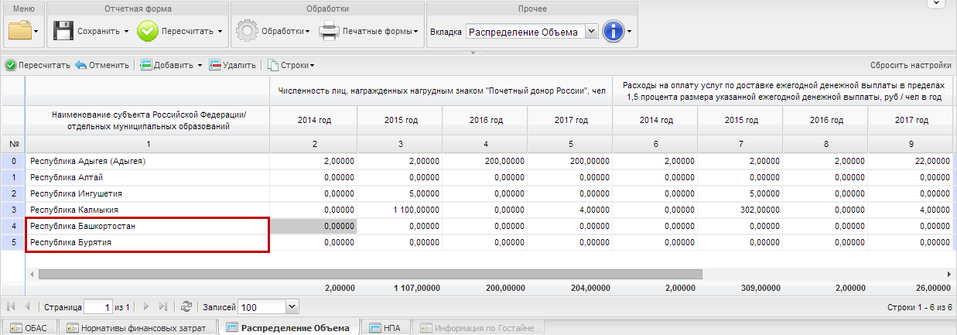
Рисунок 11. Результат выбора нескольких значений из справочника
«Уровни бюджета»
В графах 2-9 значения заполняются вручную.
В графах 10-13 сведения об объемах бюджетных ассигнований заполнятся автоматически на основании данных граф 2-9 и после нажатия на кнопку «Пересчитать» (Рисунок 12).
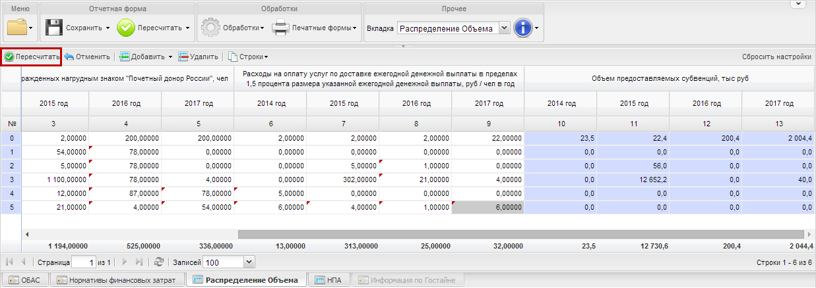
Рисунок 12. Кнопка «Пересчитать»

Таблица «Сведения о нормативных правовых (правовых) актах, устанавливающих порядок расчета объема бюджетных ассигнований» (вкладка «НПА»)
Переход к заполнению таблицы «Сведения о нормативных правовых (правовых) актах, устанавливающих порядок расчета объема бюджетных ассигнований» осуществляется путем выбора вкладки «НПА» на панели вкладок в нижней области экрана либо в пункте меню «Вкладка» (Рисунок 13).
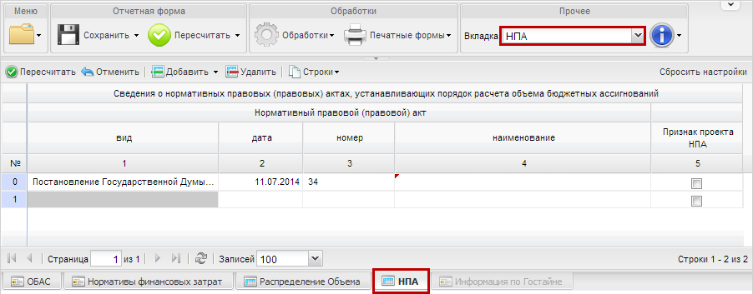
Рисунок 13. Переход в таблицу «Сведения о нормативных правовых (правовых) актах, устанавливающих порядок расчета объема бюджетных ассигнований»
Для начала заполнения таблицы «Сведения о нормативных правовых (правовых) актах, устанавливающих порядок расчета объема бюджетных ассигнований» необходимо добавить в ней строки путем нажатия на кнопку «Добавить» (Рисунок 14).
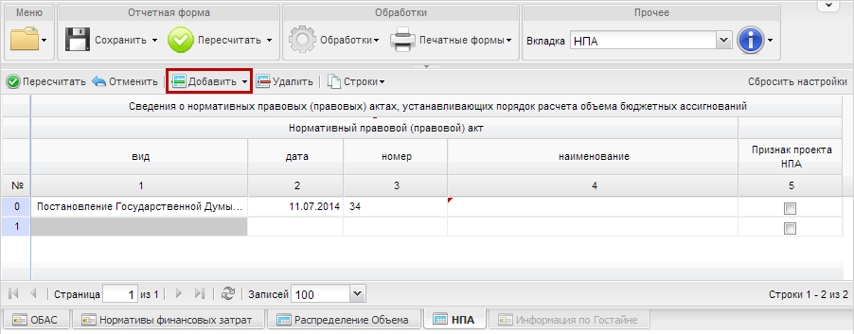
Рисунок 14. Добавление строк в таблицу «Сведения о нормативных правовых (правовых) актах, устанавливающих порядок расчета объема бюджетных ассигнований»
В графе 1 вид нормативного правового (правового) акта заполняется путем выбора значения из справочника «Виды нормативных правовых (правовых) актов». Открытие справочника осуществляется путем нажатия на кнопку в выбранной ячейке (Рисунок 15).
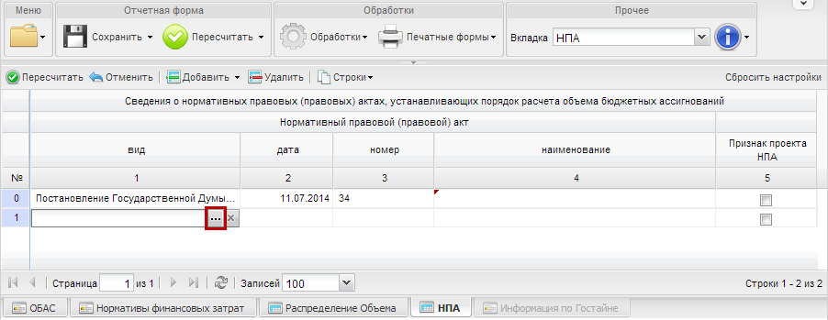
Рисунок 15. Открытие справочника «Виды нормативных правовых (правовых) актов»
Выбор необходимого значения осуществляется с помощью двойного нажатия левой кнопкой мыши на соответствующую строку (Рисунок 16).
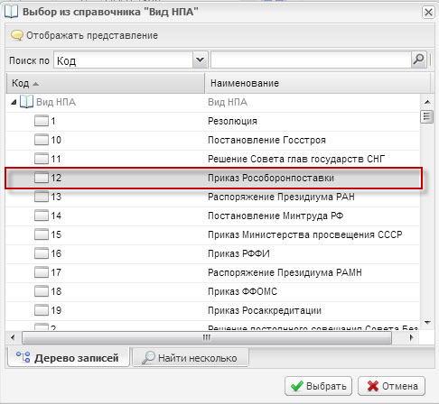
Рисунок 16. Выбор значения из справочника «Виды нормативных правовых (правовых) актов»
В графе 2 значение заполняется путем выбора даты из календаря.
В графах 3-4 реквизиты нормативных правовых (правовых) актов, устанавливающих порядок расчета объемов бюджетных ассигнований, заполняются вручную.
В случае если нормативный правовой акт является неутвержденным, в графе 5 ставится «галочка».

Таблица «Объемы бюджетных ассигнований в 2014 году и плановом периоде 2015, 2016 и 2017 годов, по которым обоснования бюджетных ассигнований содержат сведения, составляющие государственную тайну» (вкладка «Информация по Гостайне»)
Переход к заполнению таблицы «Объемы бюджетных ассигнований в 2014 году и плановом периоде 2015, 2016 и 2017 годов, по которым обоснования бюджетных ассигнований содержат сведения, составляющие государственную тайну» осуществляется путем выбора вкладки «Информация по Гостайне» на панели вкладок в нижней области экрана либо в пункте меню «Вкладки» (Рисунок 17).
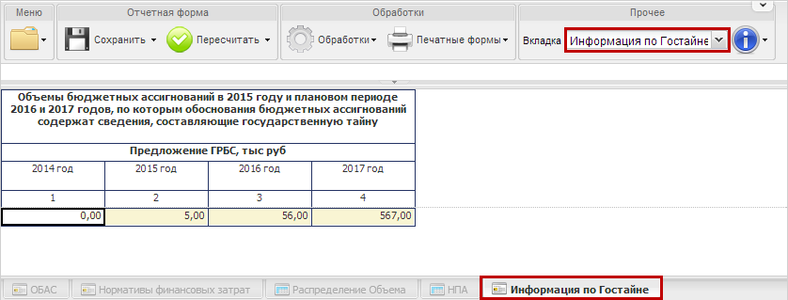
Рисунок 17. Переход во вкладку «Информация по Гостайне»
В графах 2-4 таблицы «Объемы бюджетных ассигнований в 2014 году и плановом периоде 2015, 2016 и 2017 годов, по которым обоснования бюджетных ассигнований содержат сведения, составляющие государственную тайну» предложения ГРБС на 2015-2017 года заполняются вручную.

Сохранение и закрытие формы ОБАС 05.306
Сохранение данных в форме осуществляется путем нажатия на кнопку «Сохранить» (Рисунок 18).
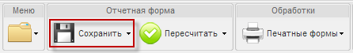
Рисунок 18. Кнопка «Сохранить»
После сохранения данных появится сообщение о том, что форма успешно сохранена (Рисунок 19).
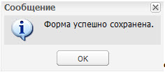
Рисунок 19. Сообщение системы
Для закрытия формы ОБАС 05.306 необходимо нажать на кнопку в верхнем правом углу окна формы (Рисунок 20).
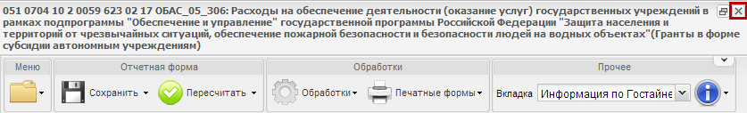
Рисунок 20. Закрытие формы ОБАС 05.306

